Índice

1. Objetivo 2
2. Macro Fluxo 2
3. Software 2
4. Como acessar 2
5. Tipo 2
5.1 Periodicidade 2
6. Sintoma 3
7. Descrição 3
7.1.1Suporte N2 Site da Smiles 6
8. Dúvida 6
9. Controle de Revisões 6

Objetivo
Realizar a monitoração da venda de produtos.

Macro Fluxo

Software
Site Smiles

Como acessar
www.smiles.com.br

Tipo
Monitoração

Periodicidade
Todos os dias úteis
Horário das 09:00 horas

Sintoma
N/A

Descrição
Link: www.smiles.com.br
Selecione a opção <Entrar>.
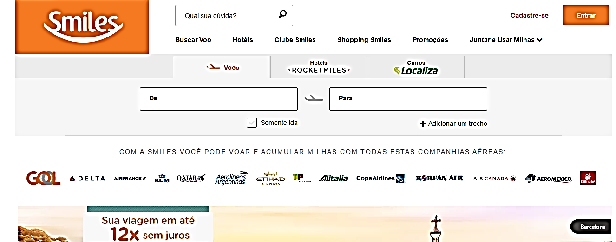

Digite o <CPF> ou <Número Smiles> e <Senha>
Selecione a opção <Entrar>
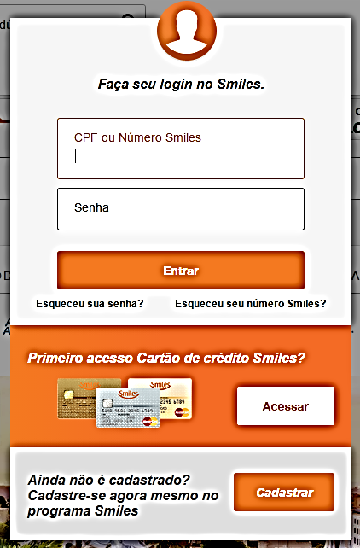

Clique no nome de usuário localizado na parte superior direta da tela.
Selecione a opção <Comprar milhas>.
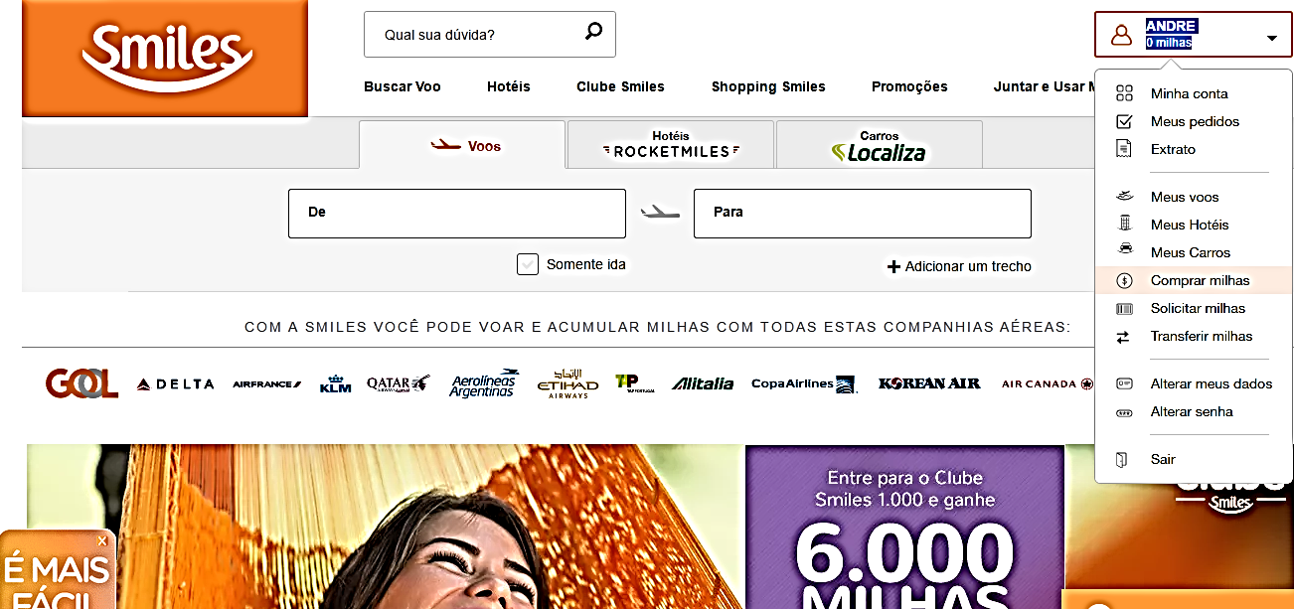

Selecione a opção <quantos milhas deseja comprar? >
Selecione a opção <Comprar>.
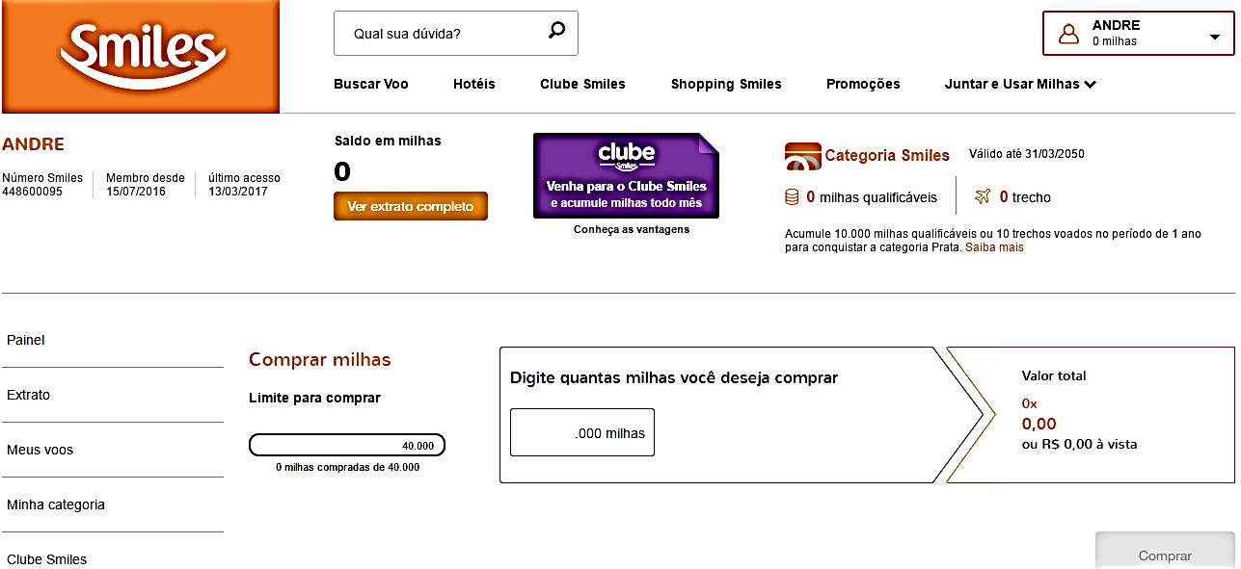

Segue a tela que irá aparecer na sequência.
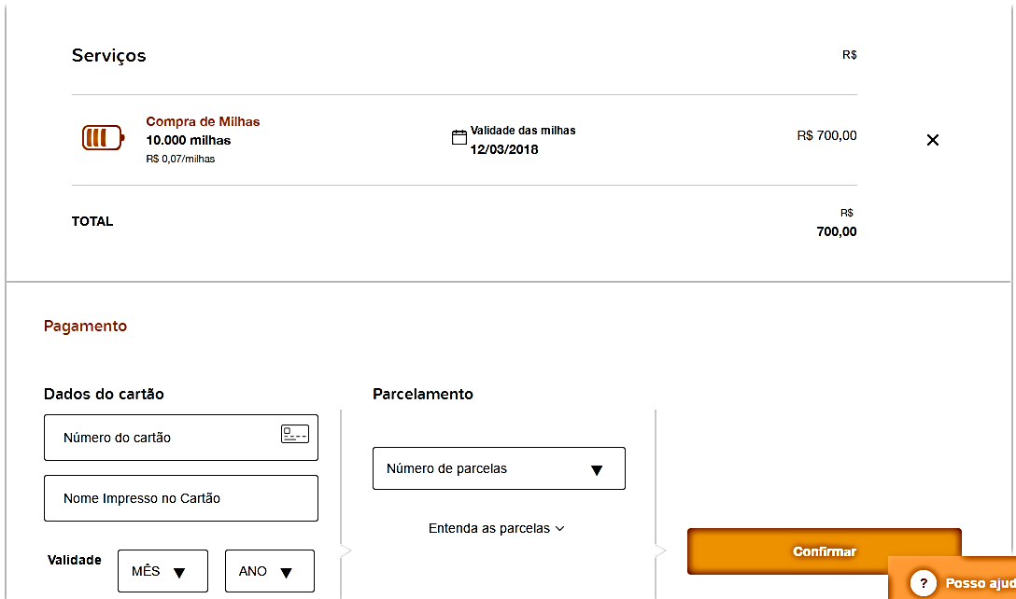

- Preencha as informações
- Número do Cartão
- Nome impresso no cartão
- Validade
- Número de parcelas

Clique em <Confirmar>
Em seguida a tela abaixo aparecerá
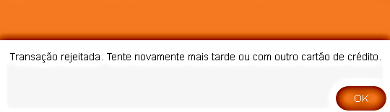

Observação: Os dados de cartão de credito não devem ser validos, pois o objetivo é validar se os campos estão funcionando corretamente.

Utilize o número de cartão: 4111 1111 1111 1111

Suporte N2 Site da Smiles
Caso a busca não funcione ou aparecer alguma mensagem de erro, entrar em contato com o Suporte N2 Site da Smiles.

Dúvida
Caso tenha alguma dúvida e / ou ajuste no procedimento, entre em contato com o Suporte N2 Site da Smiles.

Controle de Revisões
Revisão | Data | Editor | Descrição da Modificação
1.0 | 15/07/2016 | Tânia Ferro  (Chacon | Ilimitada) | Elaboração do procedimento
2.0 | 10/03/2017 | André Santos  (Chacon | Ilimitada) | Revisão do Procedimento

